Летний спортивный праздник.

«День летних олимпийских игр».
Здоровье - самая большая ценность каждого человека.
В детском саду большое внимание уделяется здоровью ребенка, воспитанию здорового образа жизни.
Вырасти здоровым, крепким, сильным помогает спорт, спортивные развлечения и занятия. Заниматься физкультурой полезно, а веселой физкультурой интереснее вдвойне.
23 июля в нашем детском саду было проведено спортивное развлечение.
Цель: приобщение детей к традициям большого спорта.
Задачи:
• Вызвать положительный эмоциональный настрой у детей, используя песни, танцы, стихи спортивной тематики.
• Способствовать активизации двигательной активности у детей
• Совершенствовать у детей в игровой форме навыки выполнения спортивных, циклических упражнений (ходьба, бег, прыжки, метание)
• Воспитывать дружеское отношение друг к другу, самостоятельность, взаимопомощь, умение согласованно работать в коллективе, интерес к двигательной деятельности и занятиям по физкультуре.

Под марш «Герои спорта» участники соревнований зашли в спортивный зал.
Спортивный праздник начали с просмотра видео фильма «История происхождения Летней олимпиады».

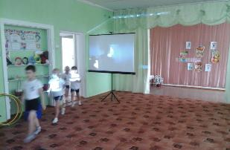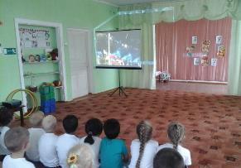

Вынесли олимпийский огонь!
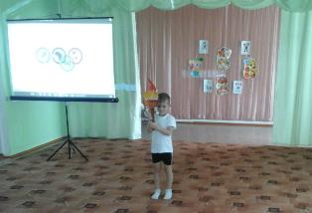

Олимпийских пять колец
Символ дружбы, мира свет!

– голубой – морской прибой, свод небесный над тобой
– желтый – солнышка привет!
– черный – звезд ночных секрет
– а зеленый – цвет листвы, шепот сосен, шум травы
– красный – утренний рассвет, полевых цветов букет!

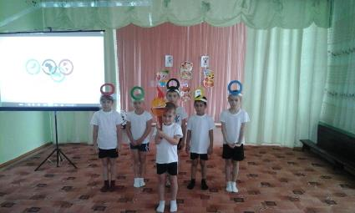

Музыкально – ритмическая композиция «Солнышко лучистое»
И конечно эстафеты.

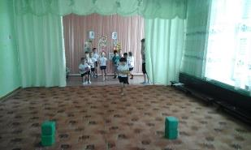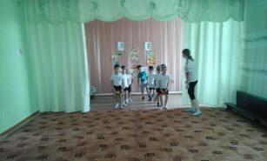

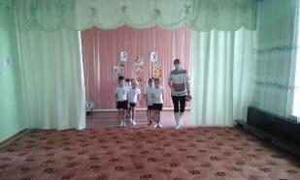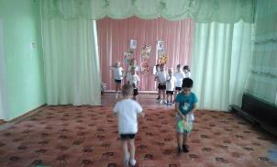

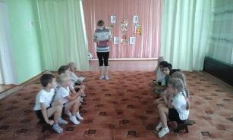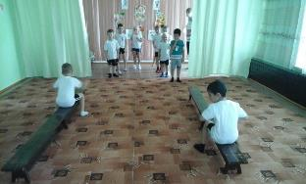

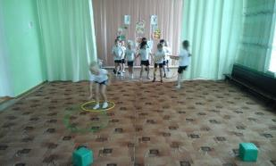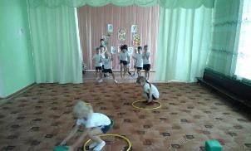

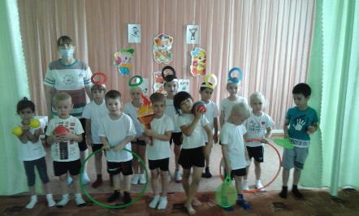

Сегодня, проигравших нет! Каждый одержал маленькую победу! Маленькую, но убедительную победу над самим собой. А ещё дети получили заряд бодрости и массу положительных эмоций. Конечно же, победила дружба и в итоге ребятам раздали угощения.
Подготовили и провели воспитатель и музыкальный руководитель:
Шацкая О. И. и Мирошникова Е. В.
23.07.2021г.

